PHIẾU HỌC TẬP CSS [10] - "VỊ CỨU TINH" box-sizing: border-box
Video đã xem (Link): https://www.youtube.com/watch?v=bv16wjxgV4U
- Vấn đề của Box Model (Bài 9)
- CSS cung cấp thuộc tính box-sizing để thay đổi cách trình duyệt tính toán kích thước.
- Ví dụ thực hành (Thấy tận mắt)
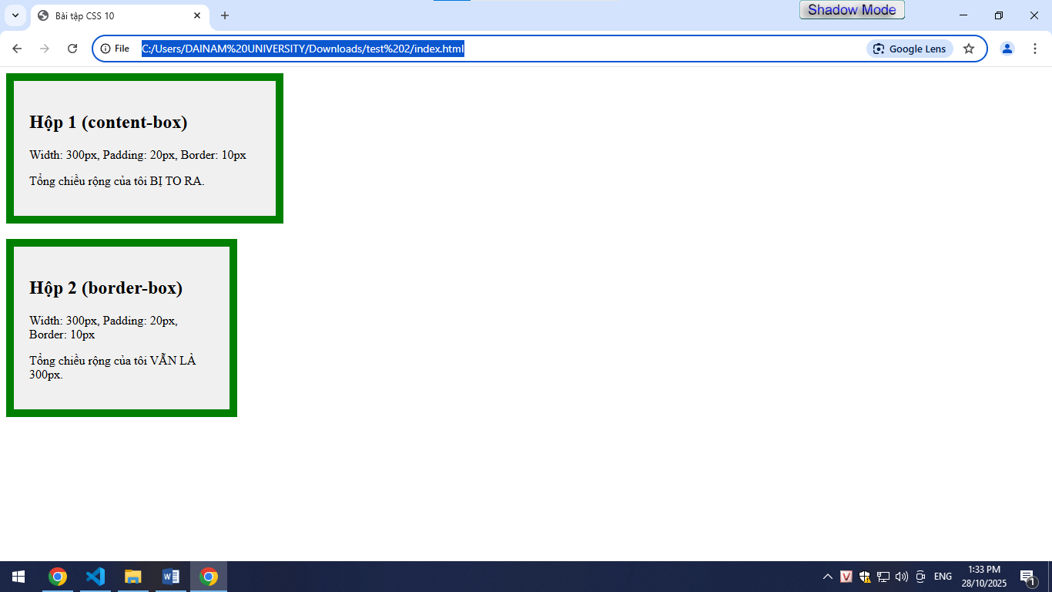
1. Tổng chiều rộng thực tế của Hộp 1 là 360px
2. Tổng chiều rộng thực tế của Hộp 2 là 300px
4. Câu hỏi/Thắc mắc của tôi
Em thấy người ta thường sử dụng Flexbox và Grid. Vậy sự khác biệt giữa chúng là gì, và khi nào nên dùng cái này thay vì cái kia?"

